MISE En CONTEXTE :

Je n’ai pas de téléphone – Linux / Mac
La double authentification (2FA) est une solution qui permet de réduire les risques de vol d’identité et de violation d’accès. Pour cela, tous les usagers du Cégep doivent être sur le multi-facteur d’authentification. L’étudiante ou l'étudiant qui ne possède pas un téléphone intelligent ou qui n’a pas un téléphone qui lui permette d’installer « Microsoft Authenticator », application mobile recommandée par le Cégep pour la configuration de la double authentification, peut utiliser la solution que nous préconisons dans cette procédure.

dÉmarche :
CRÉER UN PROFIL SUR LE NAVIGATEUR FIREFOX
Ouvrez votre navigateur Firefox.
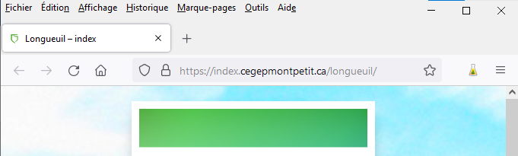
- Dans le coin supérieur droit, cliquez sur le bouton Menu de l’application (les trois barres horizontales). Ensuite, dans la petite fenêtre qui s’ouvre, vous devez cliquer sur Connexion.
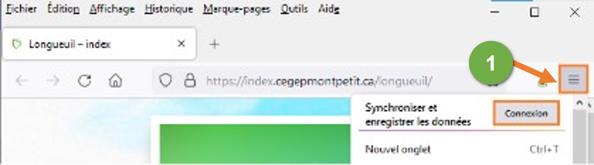
- Créez votre compte Firefox pour continuer. Entrez votre compte courriel personnel, puis cliquez sur l’option S’inscrire ou se connecter.
Si vous avez déjà un compte Firefox, allez directement au point 3.
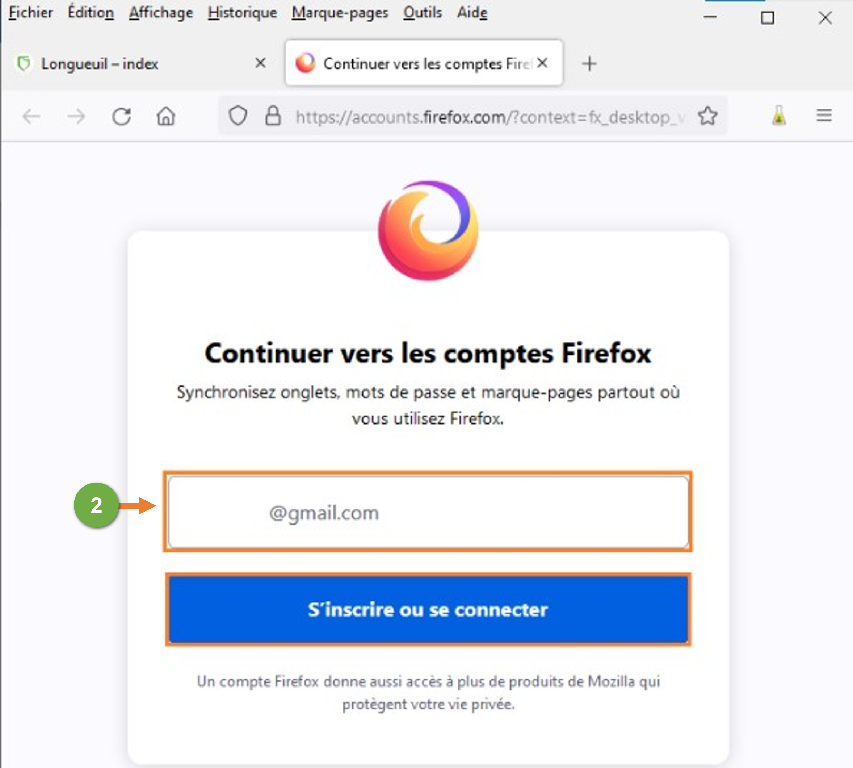
Vous pouvez utiliser votre courriel personnel (gmail, yahoo, aol, etc.) pour créer votre compte Firefox.
Définissez un mot de passe. Il faut respecter les exigences pour le mot de passe et réécrire celui-ci deux fois. Le système va aussi vous demander de saisir votre âge.
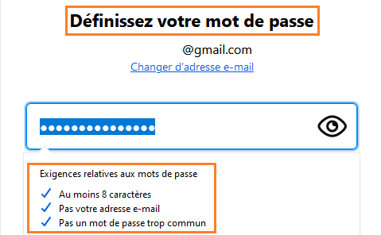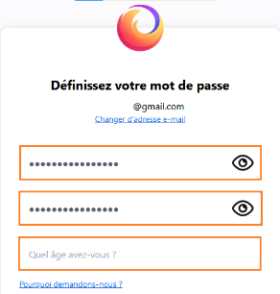
Choisissez les informations à synchroniser. Dans ce cas, vous devez cocher l’option Modules complémentaires. Vous pouvez ajouter d’autres options. Cliquez sur le bouton Créer un compte.
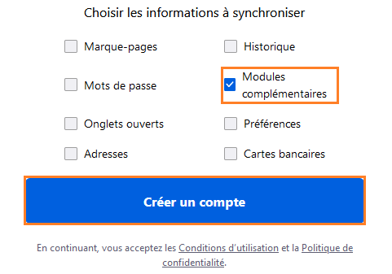
Vérifiez votre courriel personnel. Firefox vous a envoyé un courriel pour faire la validation correspondante du courriel. Si vous n’avez rien reçu, veuillez vérifier dans le dossier « Courriel indésirable ».
Saisissez le code à 6 chiffres que vous avez réceptionné. Cliquer sur le bouton Confirmer. Votre profil a été créé correctement. Ensuite, il est important de cliquer sur le bouton Pas maintenant.
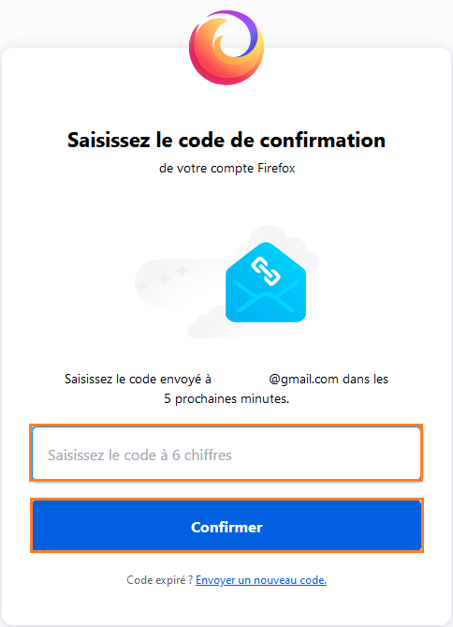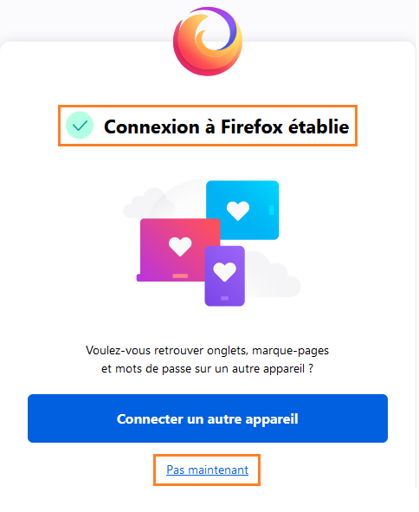
Vous êtes connectés à votre profil.
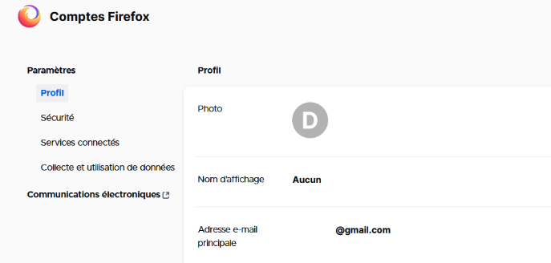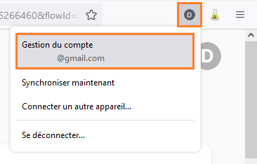
- Se connecter à votre compte Firefox. Entrez votre courriel personnel. Cliquez sur le bouton S’inscrire ou se connecter. Entrez votre mot de passe puis, cliquez sur le bouton Connexion.
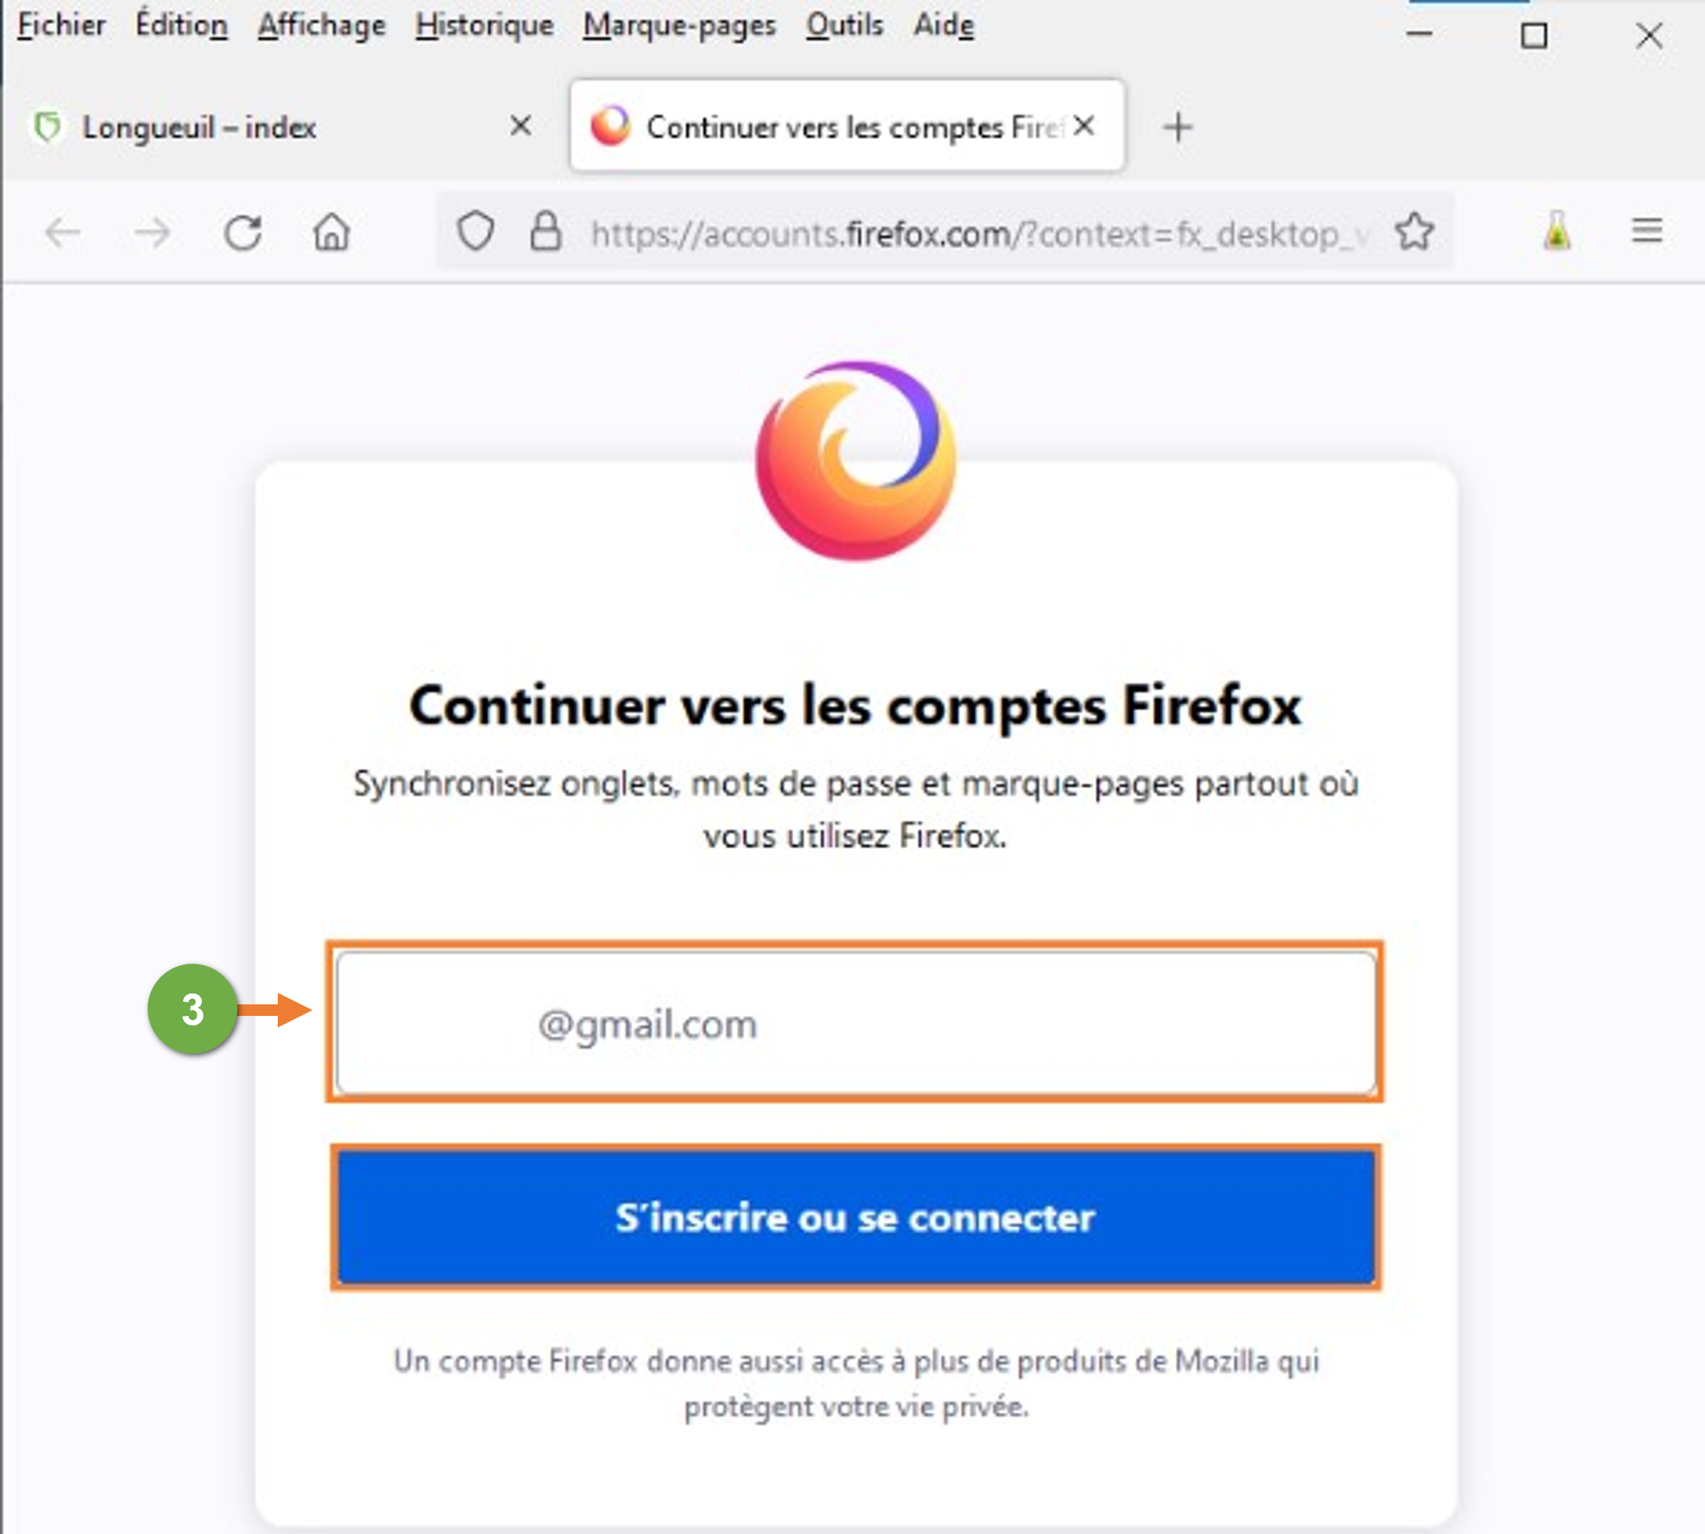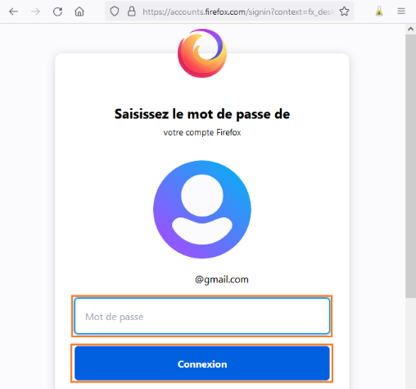
Vous êtes correctement connectés. Encore une fois, veuillez cliquer sur l’option Pas maintenant.
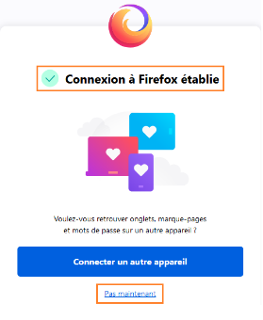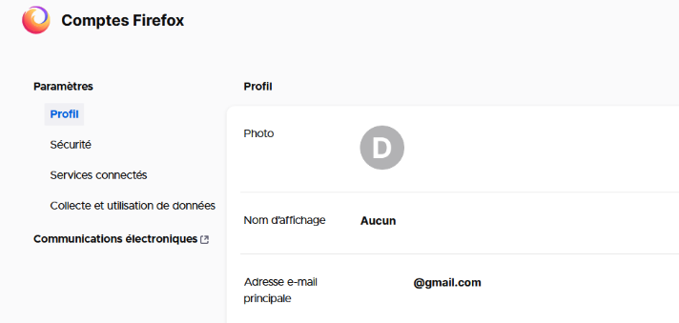
CONFIGURER L’EXTENSION « AUTHENTICATOR.CC » DANS VOTRE PROFIL DE FIREFOX
- Dans la barre de recherche du navigateur Firefox écrire : « https://authenticator.cc/ »
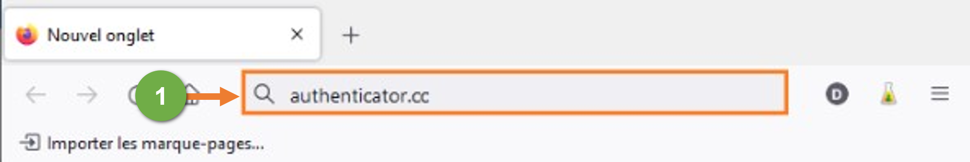

- Une fois sur le site web, cliquez sur le bouton Add to Firefox.
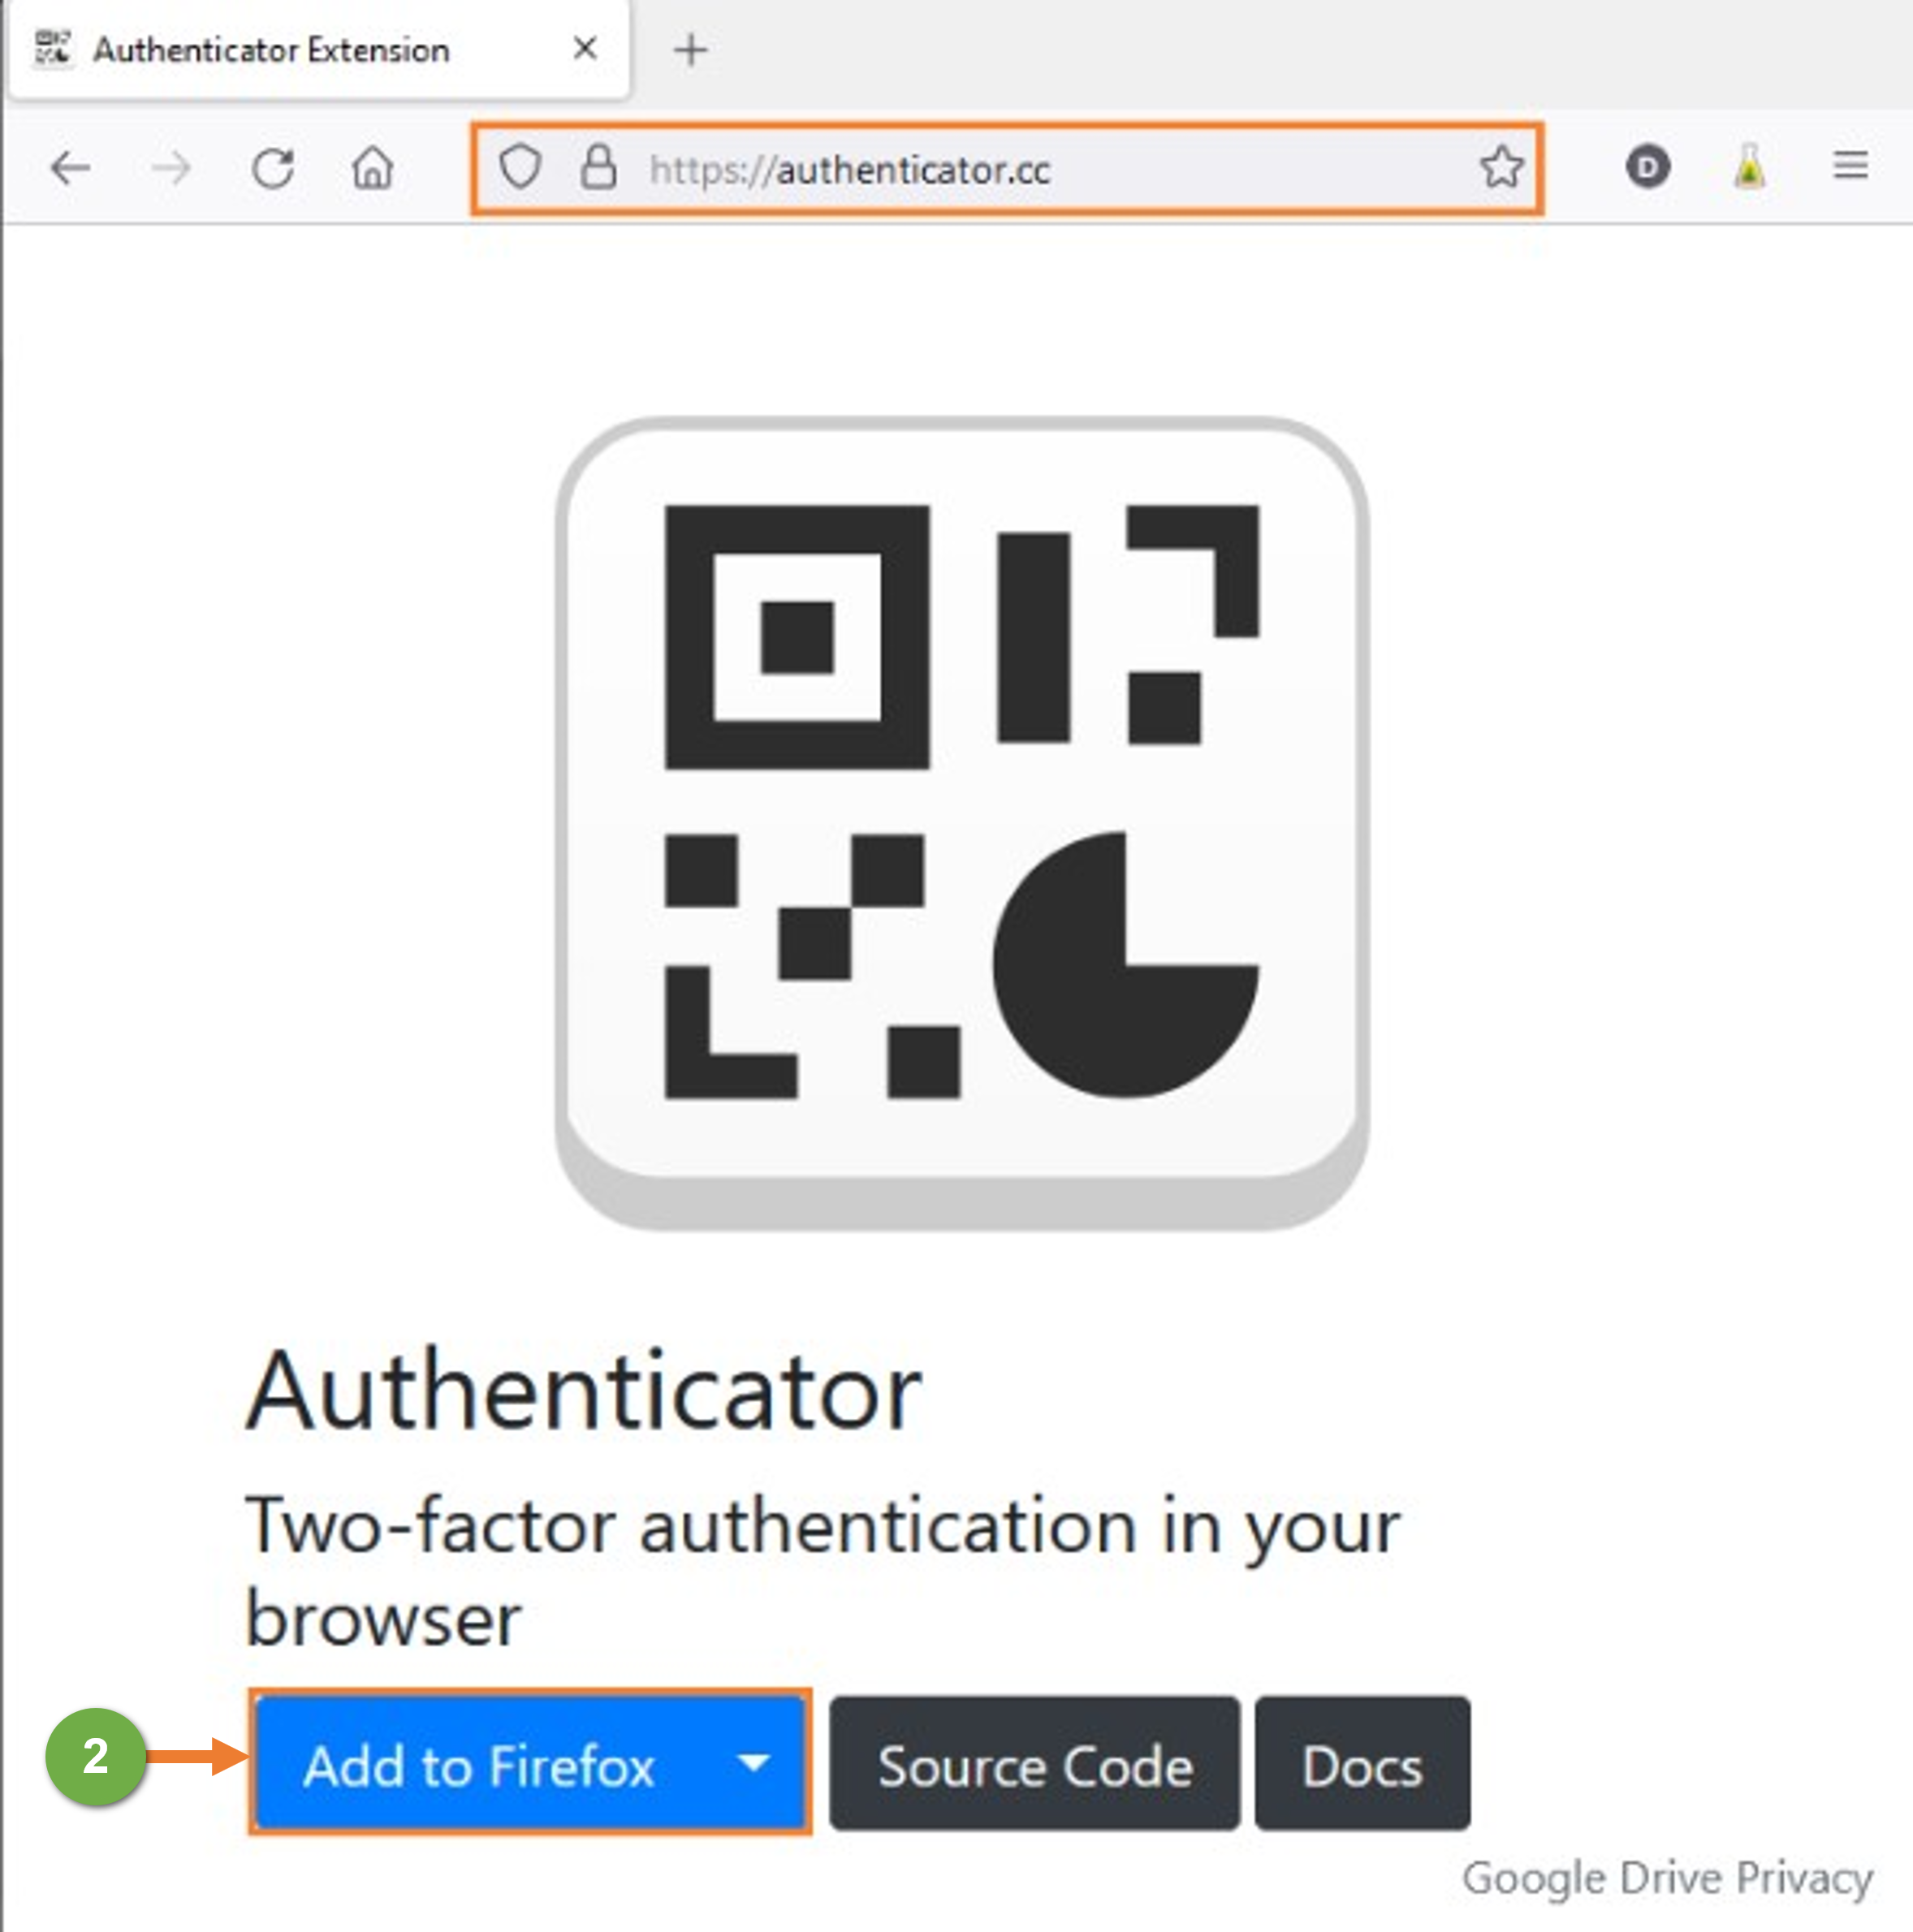
- Cliquez sur le bouton Add to Firefox.
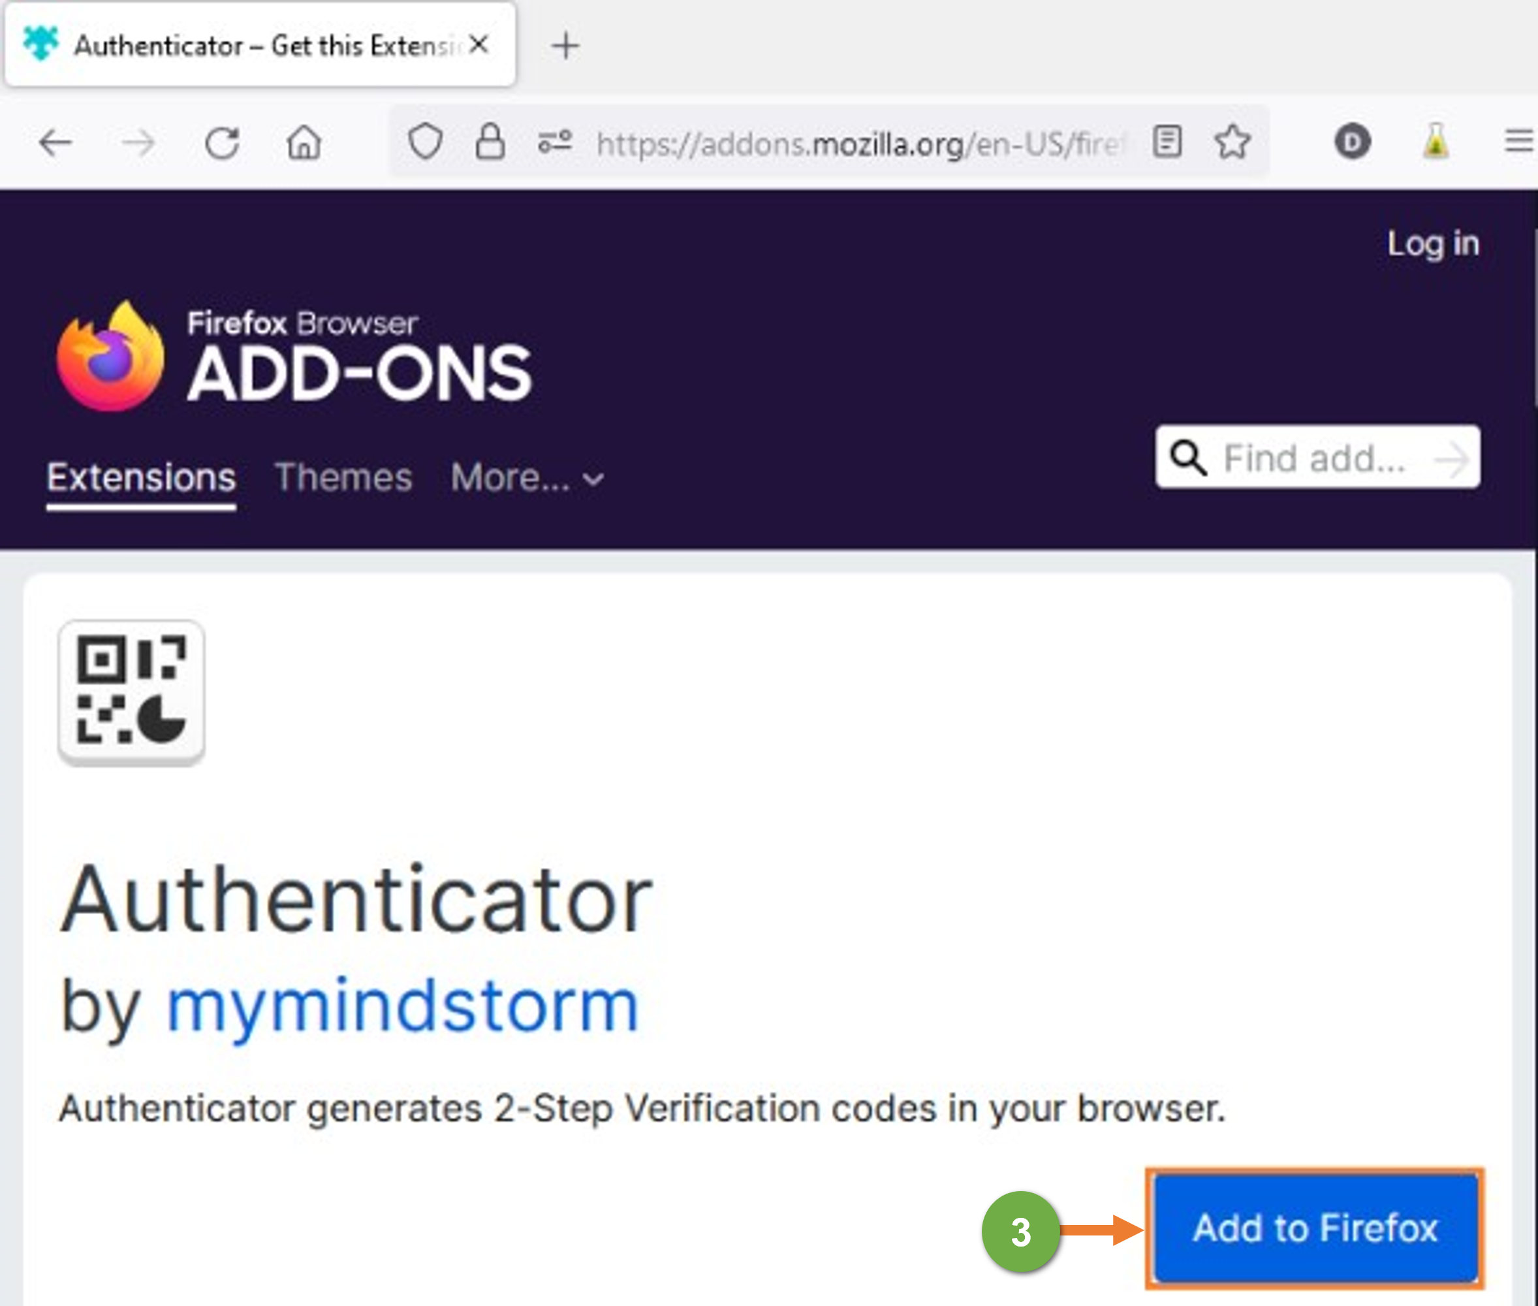
- Cliquez sur le bouton Ajouter.
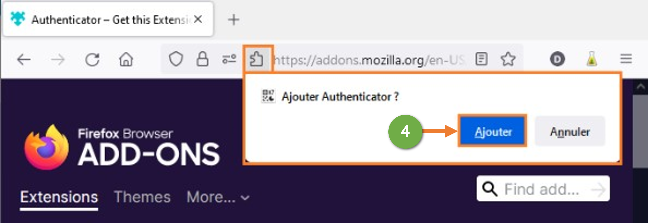
- L’extension est ajoutée correctement. Cliquez sur le bouton Okay.
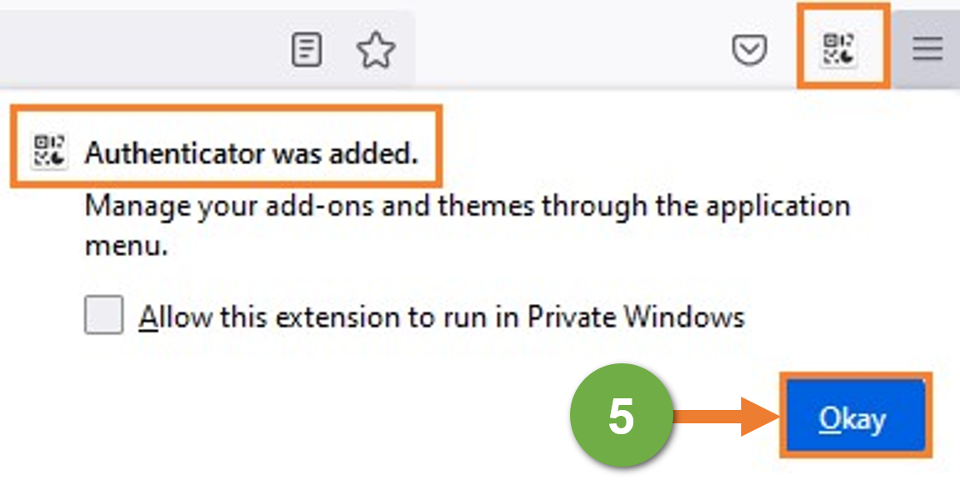
- Cliquez sur le bouton en forme de crayon.
- Cliquez sur le bouton en forme de plus/+.
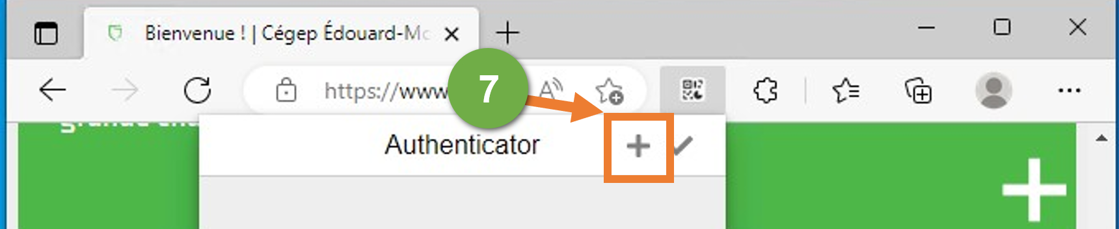
- Cliquez sur le bouton Saisie Manuelle.
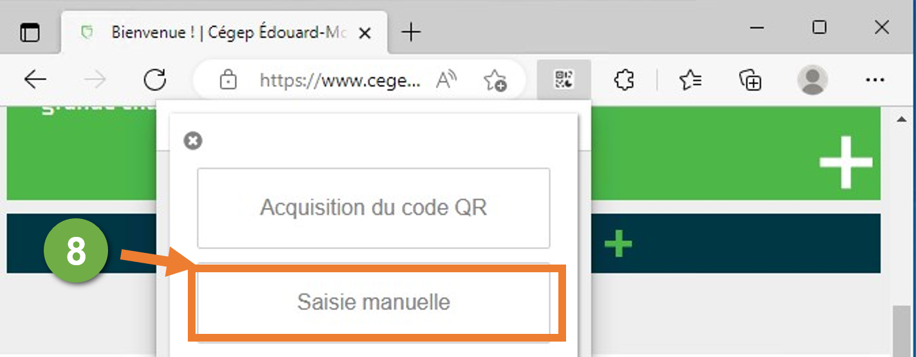
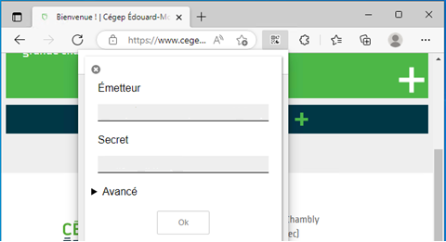
Continuez avec la prochaine étape : Configurer le 2FA sur Authenticator.cc. Ne pas fermer cette fenêtre de l’explorateur Firefox, on va y revenir après.

CONFIGURER LE 2FA SUR AUTHENTICATOR.CC

- Sur votre ordinateur, ouvrez une fenêtre de navigation privée dans votre navigateur préféré. Vous pouvez aussi utiliser le raccourci clavier avec les touches « Ctrl + Shift + N » dans Google Chrome ou Microsoft Edge. Dans Mozilla Firefox on utilise les touches « Ctrl + Shift + P ».
Nous vous déconseillons de faire cette étape sur votre téléphone intelligent.

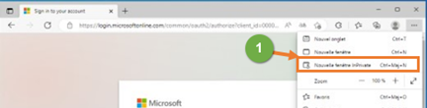
- Insérez le lien suivant dans la barre d’adresse de votre navigateur privé : https://aka.ms/mfasetup
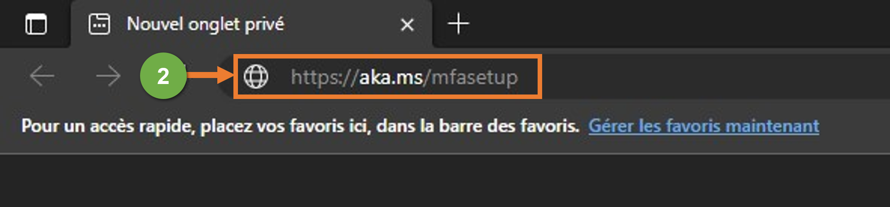
- Veuillez entrer vos informations de connexion (0123456@cegepmontpetit.ca). Ensuite, entrez votre mot de passe et cliquez sur le bouton Suivant.
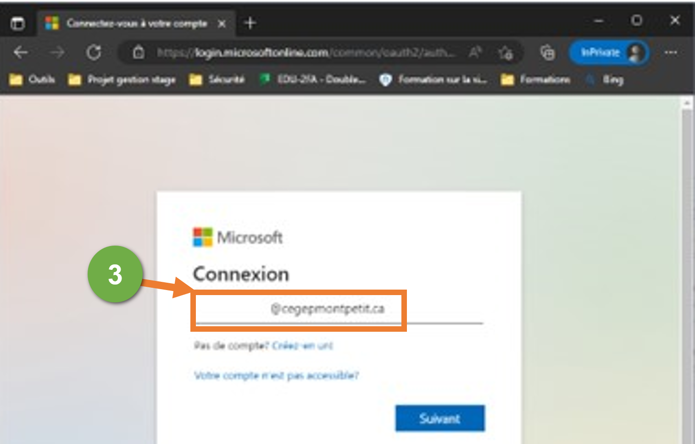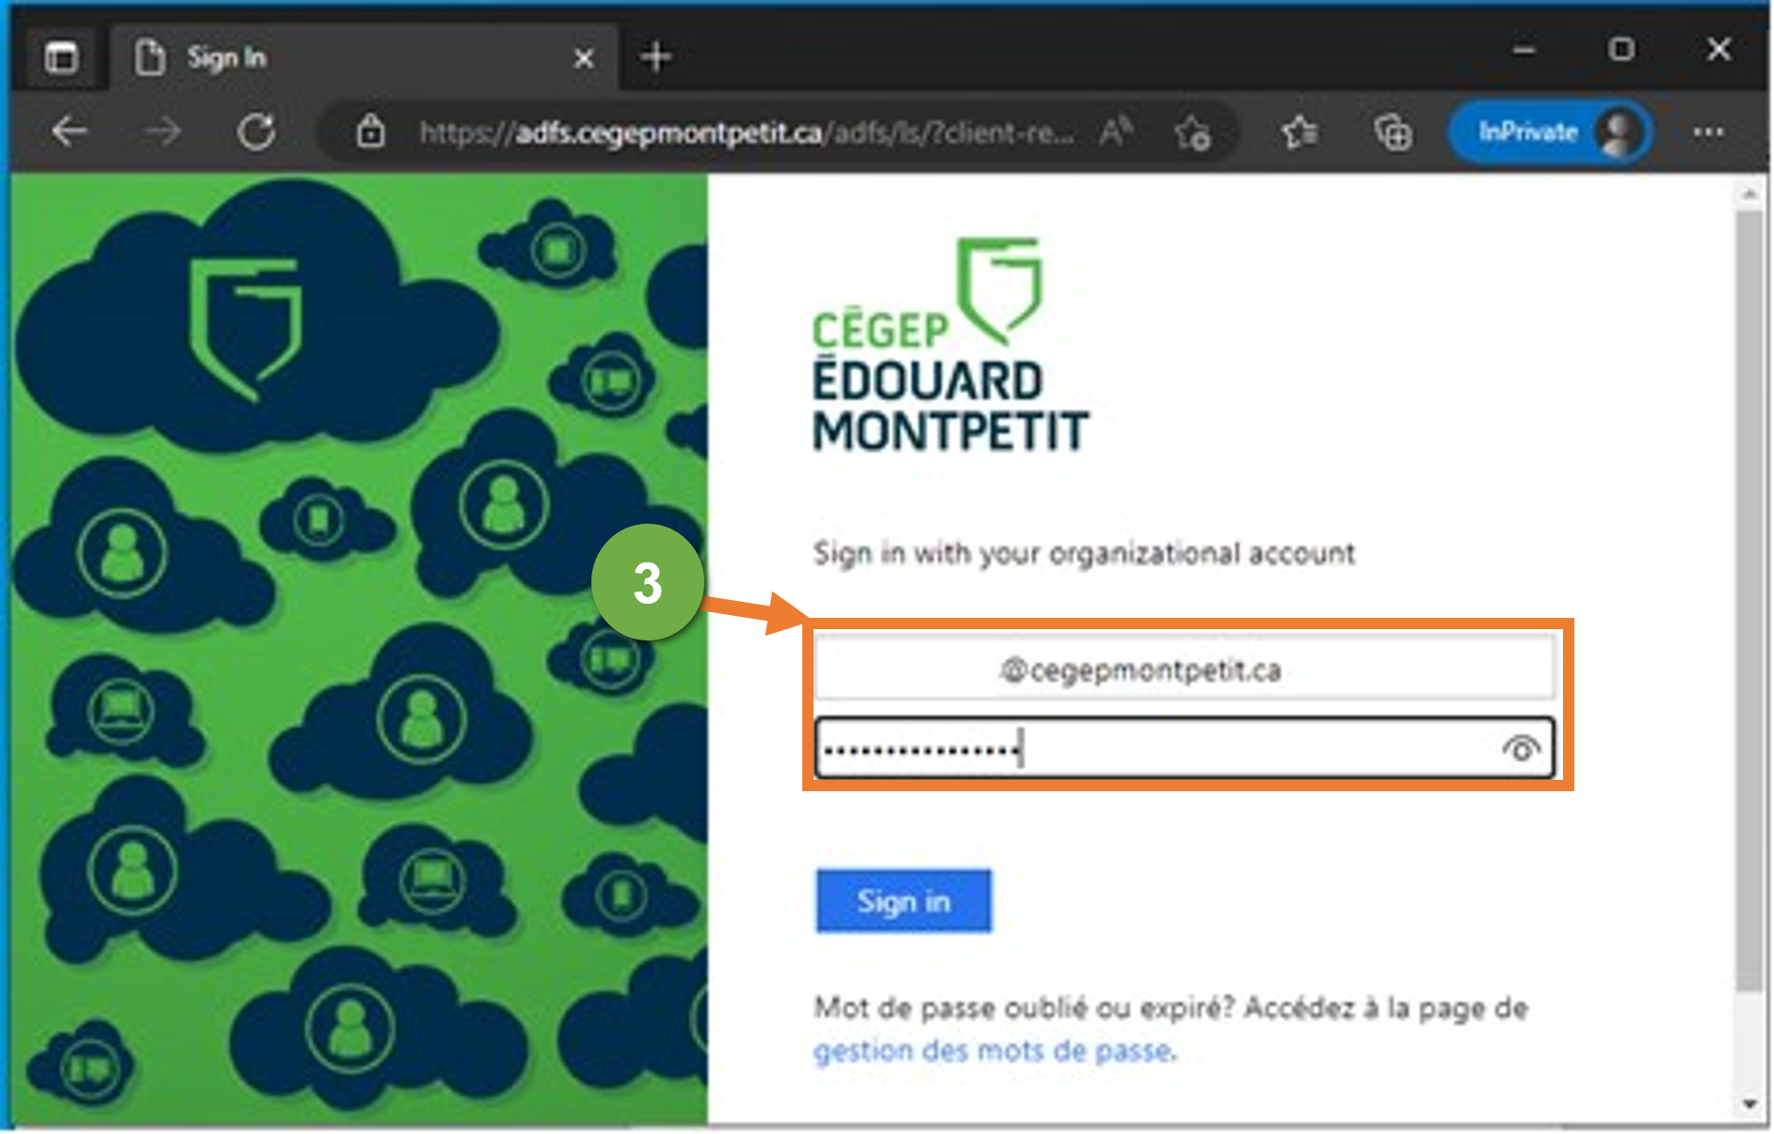
À la question rester connecté à votre session, veuillez choisir Non et ensuite, cliquez sur le bouton Suivant.
- Vous devez indiquer ici que vous allez utiliser une autre application d’authentification. Il s’agit de authenticator.cc.
La fenêtre Plus d’information requise s’ouvrira. Cliquez sur Suivant.
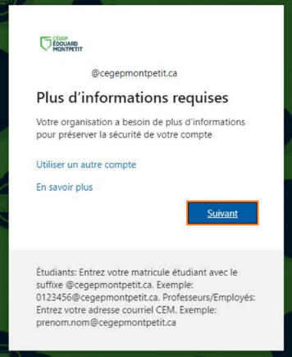
Cliquez sur l’option : Je souhaite utiliser une autre application d’authentification
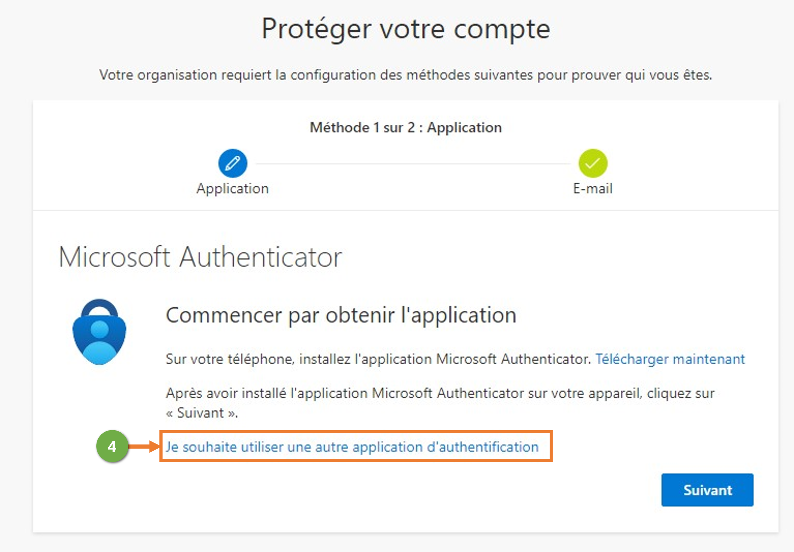
- Cliquez sur Suivant pour configurer votre compte.
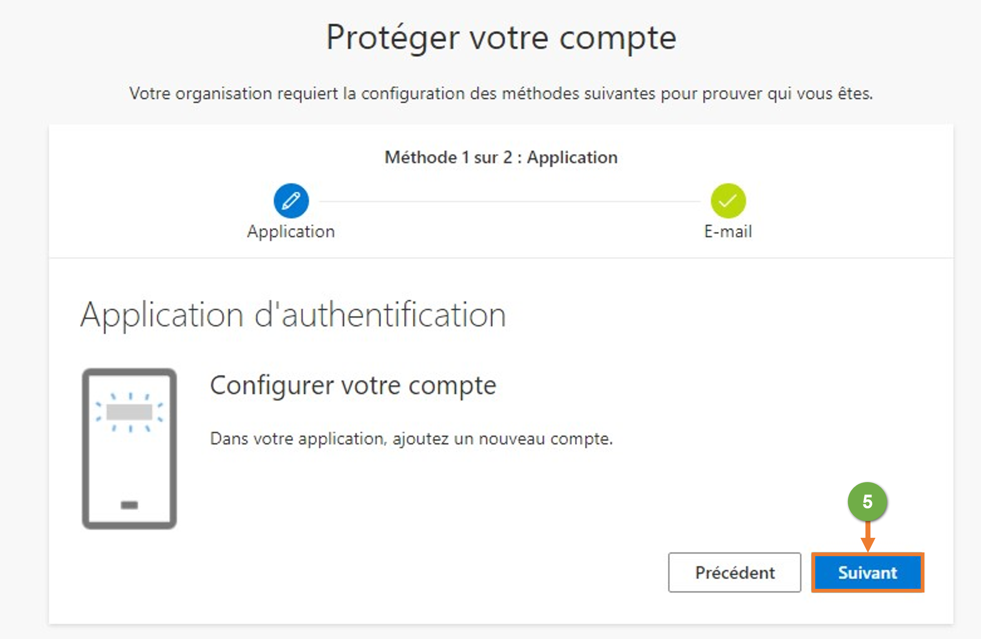
- Cliquez sur Impossible de numériser l’image ? pour avoir les informations nécessaires pour authenticator.cc.
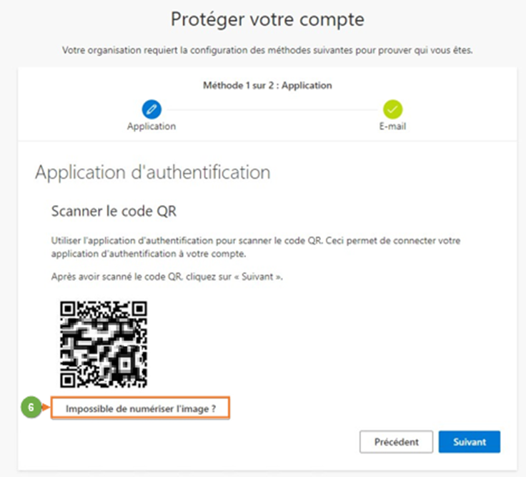
Copiez les informations « Nom de compte » et « Clé secrète » dans l’extension authenticator.cc nommée : « Authenticator 2FA Client ». NE PAS cliquer sur le bouton « Suivant ».
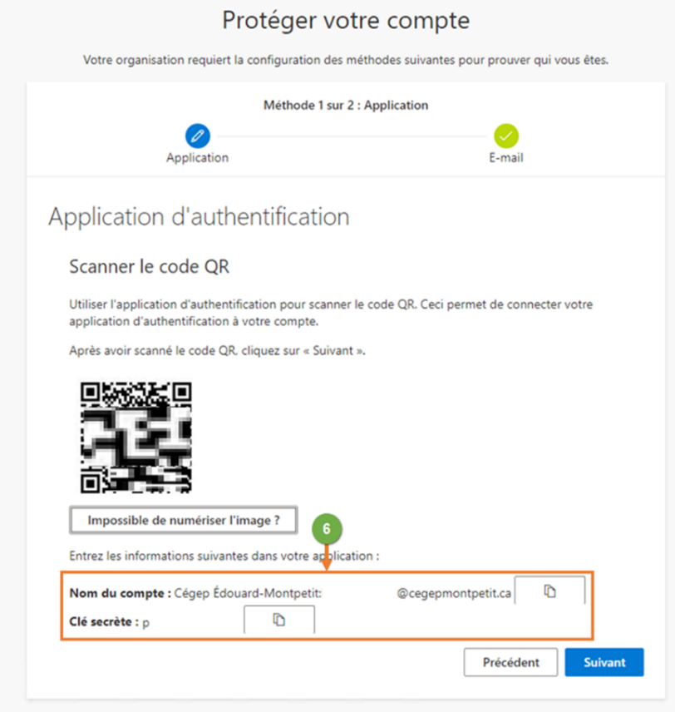
Nom de compte sous la forme : Cégep Édouard-Montpetit : 0123456@cegepmontpetit.ca
Clé secrète sous la forme : xxxx xxxx xxxx xxxx
- Faire la saisie manuelle des informations sur les champs Émetteur et Secret. Cliquez sur Ok.
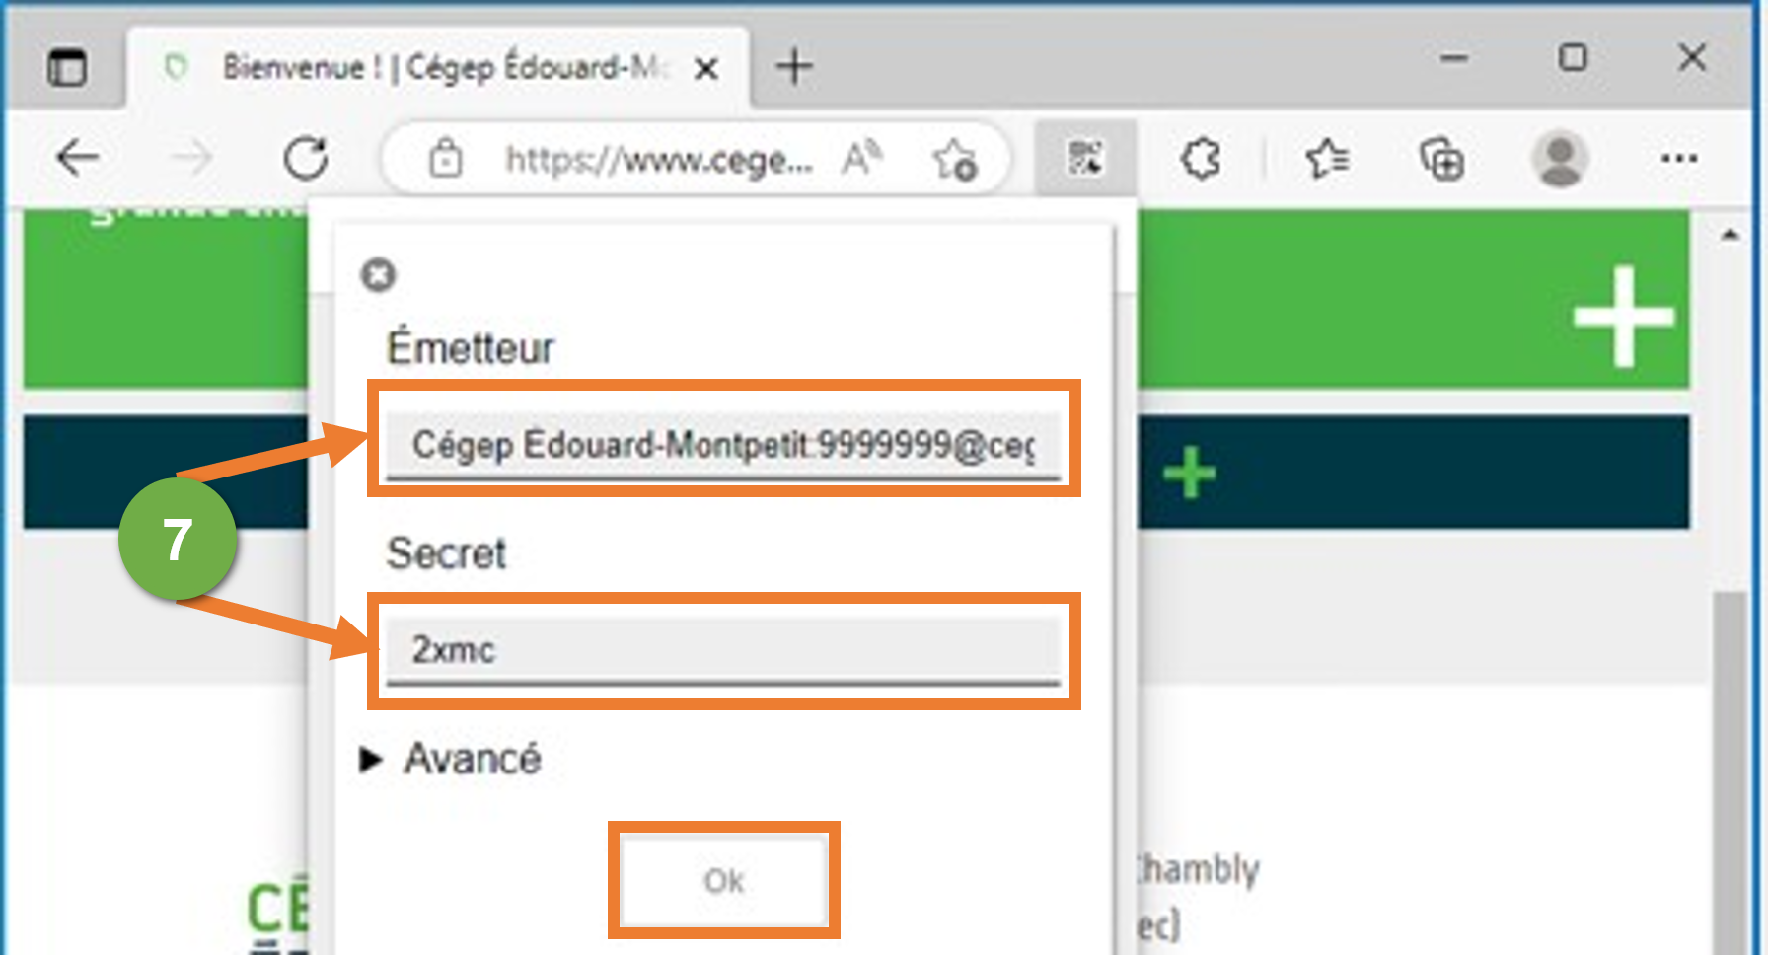
- Vérifiez qu’Authenticator.cc vous affiche votre code d’authentification à six chiffres, et que celui-ci change bien après un délai de 30 secondes. Copiez le code pour le coller dans l’étape suivante.
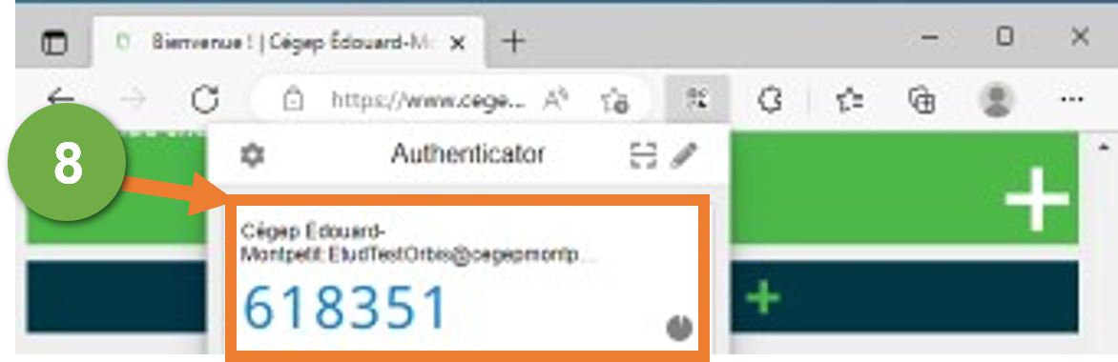
- Retournez sur la fenêtre de configuration où vous avez copié le nom de compte et la clé secrète. Cliquez sur le bouton Suivant.
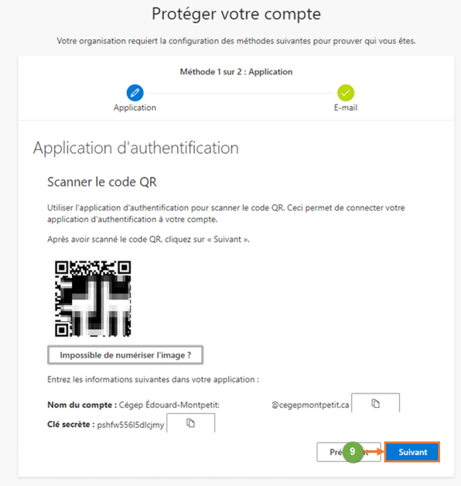
- Collez le code obtenu dans « Authenticator.cc » dans la zone texte. Assurez-vous de le faire rapidement. Vous avez environ 30 secondes avant que le code ne change. Cliquez sur Suivant.
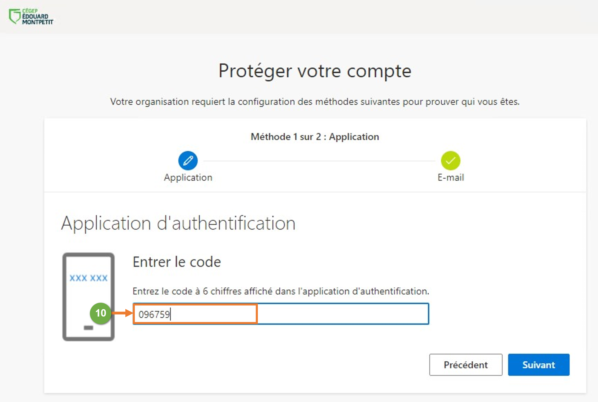
Si le code a expiré, vous devez attendre le prochain code.
- La configuration a été faite correctement. Vous pouvez cliquer sur Terminé.
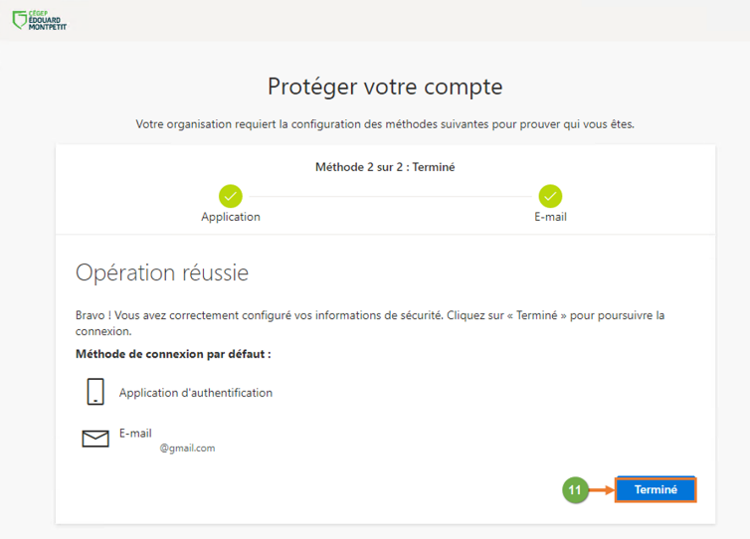
- Cliquez sur Non ou Oui pour passer à la fenêtre des Informations de sécurité.
Cliquez sur Non, puis remarquez que l’application d’authentification fait partie maintenant de la liste de vos méthodes d’authentification.
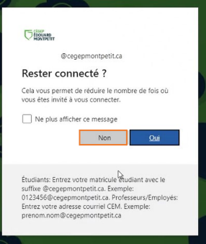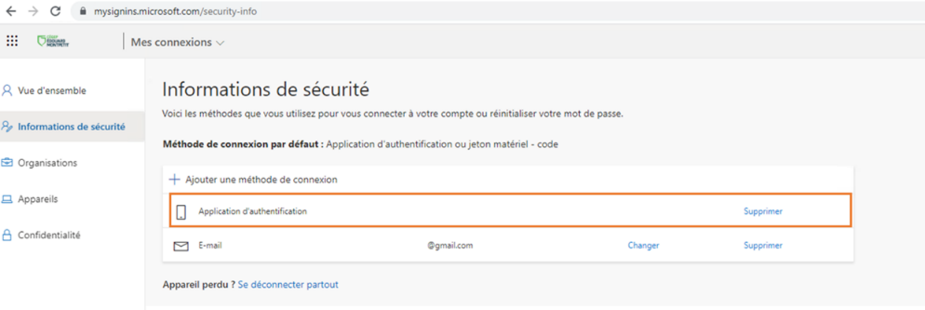
À titre informatif, nous vous invitons à prendre connaissance de la procédure suivante :

Que faire si je n’ai pas mon ordinateur avec moi et que j’utilise “Authenticator.cc” sur mon profil Microsoft Edge ?
Fin de la procédure

